Муниципальное бюджетное общеобразовательное учреждение
"Железнодорожный лицей" им. А.А. Абрамова
Новоургальского городского поселения
Верхнебуреинского муниципального района
Хабаровского края

Исследовательский проект по теме:

«Мы с природой дружим, мусор нам не нужен»»

Выполнил: Минёнок Роман,
обучающийся
4-В класса МБОУ ЖДЛ
Руководитель:
Михедова Раиса Петровна,
учитель начальных классов,
МБОУ ЖДЛ

Новый Ургал,2022 г.

Введение.

Многие люди, отправляясь в дорогу, предпочитают поезд. Это удобное и достаточно быстрое средство передвижения. Конечно, поезда не могут двигаться со скоростью самолёта, зато они доставляют людей прямо в нужный им пункт и почти не зависят от капризов погоды.
Нужны ли были железные дороги в России? А если нужны, то какую дорогу лучше строить? Не станут ли железные дороги причиной ухудшения жизни людей?

Глава 1. Влияние человека на экологию железных дорог.
Ежегодно из пассажирских вагонов на каждый километр пути выливается до 200 м3 сточных вод, содержащих патогенные микроорганизмы, и выбрасывается до 12 тонн сухого мусора. Это приводит к загрязнению железнодорожного полотна и окружающей среды. Кроме того, очистка путей от мусора связана со значительными материальными издержками. Решить проблему можно использованием в пассажирских вагонах аккумулирующих ёмкостей для сборов стоков и мусора или установкой в них специальных очистных сооружений. Пластиковые и стеклянные бутылки, сигаретные пачки и другие отходы летят с окон. Территория вдоль железнодорожных путей больше похожа на свалку. Мусор выбрасывают пассажиры из окон проезжающих поездов. Пакеты по пути через железную дорогу к морю оставляют местные жители и туристы. При этом все признаются - жить хочется в чистоте.
Целлофановые пакеты, пластиковые бутылки и прочие бытовые отходы густо покрывают железнодорожное полотно и землю рядом. Следы местных жителей, приумножают свалки в полосе отчуждения. Чтобы привести свою территорию в порядок железнодорожники устраивают санитарные дни.
"Люди не думают об эстетическом виде из окна поезда. Приходят к окну и бросают просто на дорогу", - рассказывает проводник поезда. Не меньше проблем приносят проводники, которые избавляются от мусора в пути.
А порой габаритные предметы, которые оказываются на рельсах, не просто портят внешний вид дороги, но представляют настоящую опасность. Работники отделения дороги время от времени вместе отправляются в путь по железнодорожной ветке. Смотрят, как растут мусорные горы на полосе отчуждения и на прилегающей. Штрафы местных жителей мало пугают. "На сегодняшний день выгоднее заплатить штраф, чем заплатить за вывоз мусора. Так стоит увеличить штрафы? - Да, наверно". Железнодорожники говорят, свои рабочие места грязными не оставят. Но их профессия - не бороться с потоком мусора, а двигать транспортные потоки.
Расстояние между рельсами, измеряемое между внутренними гранями головок рельсов, называют шириной колеи. В России принята ширина колеи 1520 мм. Если подсчитать 3 железнодорожные колеи то приблизительно выходит 4560 мм плюс расстояние между рельсами получается около 6000 мм. Это то, что приводит к нарушению развития целых сообществ и видов. Кроме того это приводит и к эстетическому виду (нарушение ландшафтов, осушение, заболачивание). Этот фактор может действовать на природу долговременно и приводит к печальным последствиям.

Проблема.
Железные дороги, являясь необходимым видом транспорта для перевозки людей и грузов, остаются до сих пор одним из значительных источников загрязнения окружающей среды.

Актуальность.
Человечество уже с давних пор загрязняет земную поверхность отходами своей деятельности. Из космоса были сделаны снимки, на которых, на светлом фоне снега, очень хорошо видны грязно- серые зоны загрязнений вокруг крупных городов. Наш посёлок не является исключением. Это относится и к железнодорожному транспорту.
Гипотеза.
Если ещё оборудовать все вагоны аккумулирующих ёмкостей для сборов стоков и мусора или установкой в них специальных очистных сооружений и биотуалетами, а так же, самим пассажирам, соблюдать требования по соблюдению чистоты на железнодорожном транспорте, то отходов, загрязняющих ж/д полотно, то экологическое состояние зон железной дороги значительно улучшится.

Цель.
Рассмотреть проблему загрязнения окружающей среды, связанную с железнодорожным транспортом, актуализировать внимание детей и взрослых к проблеме загрязнения окружающей среды, способствовать формированию экологической культуры и твёрдого убеждения в том, что мусору место на свалке, а не железной дороге и задворках.

Задачи:

1. Рассмотреть виды загрязнения и другие факторы вредного воздействия на окружающую среду, связанные с железнодорожным транспортом.
2.Провести опыт по исследованию загрязнений снегового покрова в нашем посёлке Новый Ургал.
3. Какие меры можно предпринять, чтобы уменьшить нежелательное воздействие на экологическую обстановку.
4.Пропагандировать и углублять экологические знания детей и взрослых;
5. С помощью инициативной группы ребят разработать памятки, брошюры, листовки для реализации проекта «Мы с природой дружим, мусор нам не нужен».

Цель и задачи настоящей работы определили выбор методов проекта:
- Поисковый;
- Исследовательский;
- Аналитический;
- Анкетирование.
Практическая ценность данной работы заключается не только в проблеме экологии родного края, но и в возможности применения выводов и материалов исследования в быту. Жизнь обязывает нас уметь понимать природу и грамотно выходить из разных ситуаций.
Ожидаемый результат.
- Знакомство детей с актуальными экологическими проблемами поселка, закрепление правил поведения в окружающей среде, развитие бережного отношения к природному разнообразию окружающего мира, воспитание экологической культуры как нормы поведения людей любого возраста.
- Экономический (экономить семейный бюджет, создавая своими руками необычные поделки, которые могут порадовать родных и близких);
- Эстетический (получаем удовольствие, создавая различные изделия своими руками);
- Экологический (продлевая срок использования пластиковых бутылок и другого упаковочного материала, мы не засоряем окружающую среду!)

2.Виды загрязнения окружающей среды, связанные с железнодорожным транспортом.

Большое количество загрязнений поступает от котельных и печей, используемых на объектах железнодорожного транспорта. При сжигании топлива выделяется сажа, оксид углерода, оксиды азота и другие вредные соединения.
При работе двигателей внутреннего сгорания, в атмосферу попадает оксид углерода, оксид азота, диоксид серы и другие вредные для всего живого вещества.
На 1 тонну сгоревшего топлива приходится более 400 килограммов выбросов от карбюраторных двигателей и более 120 килограммов от дизельных.
Одна секция тепловоза выбрасывает в атмосферу 28 кг оксида углерода в час, до 2 кг сажи в час.
Ещё железнодорожное полотно систематически загрязняется неочищенными сточными водами, бытовым мусором от пассажирских вагонов. Ежедневно на каждый километр пути выливается более 200м³ неочищенных сточных вод, содержащих различные виды загрязнения, а также выбрасывается более 12 тонн сухого бытового мусора.
По классификации мусор можно разделить на бытовой мусор.
К бытовым отходам относится:
- бумага, книги, тетради, журналы;
- стеклянные банки и бутылки;
- металлические банки из–под консервов;
- овощные очистки, яичная скорлупа (органические остатки);
- пластиковые упаковки;
- картонные пакеты из-под молока или сока;
- полиэтиленовые мешки и пакеты;
- изношенный текстиль (носки, колготки, не подлежащие штопке и т.д.)
- изделия из древесины;
- металлические, железные, резиновые вещи (например, старые игрушки) и многое другое.
Железная дорога является значительным источников загрязнения окружающей среды.
3.Основная часть.
3.1.Информационно - исследовательский этап.

Практическая часть.
Опыт1.
Чтобы увидеть, в какой степени загрязнён снег в нашем посёлке зимой, мною был проделан следующий опыт:
В разных районах посёлка я набрал снег в стеклянные банки. Высоту сугроба выбирал не менее15-20 сантиметров. Поставил банки в тёплое место и подождал, когда снег растает. Я сравнил содержимое банок по степени прозрачности воды и наличие нерастворимых примесей.

Территория | Территория ЖД лицея | Автобусная остановка п.Новый Ургал | ст.Новый Ургал,  ж/д полотно.
Мутная, с большим количеством примесей мазута и нерастворимых примесей |  |  | +
Мутная, с нерастворимыми примесями, небольшим количеством нефтепродуктов
Мутная, с  небольшим количеством нерастворимых примесей |  | +
Более чистая | +

Вывод: самый чистый снег оказался вблизи территории ЖД лицея , потому что растения, многочисленные деревья и кустарники, задерживают загрязняющие вещества. Самый загрязнённый снег- в районе вокзала у ж/д полотна, потому что там постоянно загрязняется окружающая территория выбросами отходов топлива и горюче- смазочными материалами.
Исследование: опрос, анкетирование, интервью.
Мы решили выяснить, как относятся к этой проблеме жители прилегающей зоны. Было опрошено 30 жителей ближайшей улицы: 5 чел. – 18-25 лет, 15 чел. – 36-50 лет, 10 чел. – старше 50 лет.
Социальная категория: 50% - рабочие, 10% - служащие, 40% - пенсионеры
На вопрос «Как вы считаете, кто больше мусорит?»
- 10 человек ответили, что это молодежь
- 5 человек – что это подростки
- 15 человек – указали на взрослых
Не задумываясь выбросили бы в окно вагона или на стоянке на станции:
- 5 - пустую банку
- 5 – обертку от жевательной резинки
- 20 не выбрали никакие варианты. Мы считаем это показателем экологической культуры у части взрослого населения.
Главной причиной захламления окрестностей большинство опрошенных выбрали:
- недостаточное количество контейнеров для мусора – 65%
- низкий уровень культуры – 35%

4.Предложения по сохранению экологии
Каждый человек на Земле может и обязан вносить свой вклад в борьбу за сохранение природы, а для этого надо изменить производственную деятельность человека, его образ жизни и сознания. Изменить суть технологической цивилизации, придать ей природоохранный характер. Люди Земли! Давайте изменим образ жизни и сознания, начнём с чистого листа, начнем каждый с себя! В целом проблема по устранению мусора, а именно бытового, в современном мире стоит особенно остро. В большей степени это касается нашей страны. И сейчас число мусороперерабатывающих заводов можно пересчитать по пальцам.
Мусора накопилось повсюду так много, что, если его не перерабатывать, он покроет всю планету.
Что же делать? Как изменить экологию на железной дороге и её окрестностях?
Я предлагаю следующие способы, которые дают возможность избавиться от бытовых отходов:
А)Утилизация.
Способ утилизации - самый эффективный для решения проблемы избавления от мусора, но для этого, необходимо построить перерабатывающие заводы и изменить привычное поведение людей, каждому научиться сортировать бытовой мусор, как это делается, например, в Германии. Установить в вагонах мусоросборники и на железнодорожных станциях, выкрашенные в 3 цвета с указанием вида бытового мусора: серый, желтый, зеленый.
- в серую бочку несут газеты, журналы и картонные коробки;
- в желтую бочку выбрасывают банки, бутылки, пластиковую, бумажную, а также металлическую упаковку;
- зеленая бочка предназначена для биоразлагаемых отходов пищевого происхождения, которые позже будут перерабатываться в компост.
Б) Освещение работы лицея по экологическому направлению:
- Сайт школы МБОУ ЖДЛ;
- Проводить традиционные акции по охране природы на темы: «Мы за чистоту на железной дороге».
- Участие в школьной научно-практической конференции
В) Повышения уровня культуры детей и взрослых.
Самая главная причина загрязнения нашей планеты – это отсутствие экологической культуры населения. Я считаю, что данную работу можно использовать на уроках и внеклассных мероприятиях, чтобы показать в простой и доступной форме, как скопления мусора влияют на окружающую среду и здоровье человека. Учащимся в доступной форме можно рассказать об охране окружающей среды, о вторичном использовании сырья.
- Непосредственное участие родителей и детей в организации различных экологических мероприятий;
- Повышение уровня знаний у родителей и детей об экологии родного посёлка, края, охране природы;
- Создание в ходе проекта буклетов, листовок;
- Привлечение родителей к посильному участию в деле экологического воспитания детей;
- Осознание детьми и взрослыми значимости охраны природы, экологически целесообразного поведения в окружающей среде, не засорять ее.
Что уже сделано! Наш класс в количестве 25 человек расклеил агитационные листовки под названием «Хорошие дела заразительны!», призывающие людей сохранять природу, которые изготовили самостоятельно.
Мы вручали их жителям со словами: «Давайте сохранять чистоту и порядок!». Всего было расклеено 35 листовок и роздано 54 брошюры.
В ходе акции собрано 4 м³ пластиковых и стеклянных бутылок, алюминиевых банок, упаковок от продуктов, бумаги и прочих бытовых отходов, которые оставляют люди.
Выступление агитбригады в детском саду « Нет мусору»
У нас появилось несколько предложений для руководителей РЖД по охране природы:
- Поставить мусорные контейнеры в вагонах и по станциям сбора мусора по цвету;
- 2 раза в год проводить уборку территории вблизи железной дороги;
- Расклеить в вагонах листовки «Мусору нет» «Вторая жизнь мусору»
Кроме того, я предложил свой путь вторичного применения использованных предметов и вещей.
Не бывает ненужных вещей, а бывает мало фантазии!
Технологическая карта изготовления декоративных вещей.
№ этапа | Последовательность работы. | Инструменты и приспособления
1. | Бросовый материал | Диски CD; банки; шарики из испольного дезодоранта; пластмассовые фужеры, крышки от банок; эл. лампочки; обрезки обоев.
2. | Создание эскиза | Простой карандаш и ластик
3. | Дополнительный материал | Ленты атласные; пластилин; краски акриловые,.витражные; лак для ногтей; клей ПВА; салфетки; обрезки кружева; остатки от подарочной упаковки, наклейки.
4. | Наклеивание бросового материала, вырезание отверстия | Клей, ножницы, скотч, канцелярский нож.
5. | Покраска изделий | Краски акриловая, витражные, лак для ногтей

Ещё немаловажным результатом моей исследовательской работы является то, что я узнала много нового и интересного про бытовой мусор, а также научилась работать с разными материалами (пластиком, целлофаном, стеклом и другими) и поделилась с обучающимися своими открытиями.
Заключение
Мы пришли к выводу, что загрязнение окружающей среды бытовыми отходами ведёт к нарушению экологического равновесия не только в отдельных регионах, но и на планете в целом.
У меня и моих одноклассников ещё всё впереди. Мы тоже можем включиться в борьбу с мусором. Научимся быть экономными. Часто мы, ученики, не дописываем в тетради, оставляя чистые листочки. Не выбрасывать же их! Можно сделать игрушки – сувениры в стиле оригами. На улицах, в подъездах, около контейнеров, на берегу реки и водохранилища, на опушках леса и других общественных местах прикрепить знаки, запрещающие мусорить.
Работая над проектом, я серьезно задумался о проблеме загрязнения окружающей среды бытовыми отходами и понял, что частично решить эту проблему может каждая семья. А для этого нужно немного пофантазировать и изготовить из использованных упаковок замечательные предметы, которые могут принести пользу, украсить домашний интерьер, стать хорошим подарком для друзей и родных.
Я понял, что бытовые отходы, действительно, загрязняют природу и наносят большой вред человеку и другим живым организмам. Чем больше человек присоединится к решению экологической проблемы, тем больше будет пользы нашему городу. Я считаю, что если мы хотим жить в экологически благополучном посёлке, дышать свежим воздухом, пить чистую воду, то нужно изменить своё отношение к бытовому мусору как властям, так и жителям Нового Ургала. Народная мудрость гласит: «Чисто не там, где убирают, а там, где не мусорят».
Проведя свои исследования, я пришёл к выводу: проблему мусора нужно решать сейчас и начинать надо, прежде всего, с себя, со своей квартиры, школы, двора. Пусть с малых, но конкретных дел.
Я предлагаю несколько путей решения экологической проблемы, связанной с бытовыми отходами:
- установить в поездах мусорные урны;
- установить мусорные контейнеры на улицах и своевременно вывозить из них мусор на полигон БО;
- применять штрафные санкции к недобросовестным хозяевам и предпринимателям, которые не берегут окружающую среду;
- находить новое применение некоторым бытовым отходам, то есть давать им «вторую жизнь»;
- участвовать в акции «Бумаге – вторую жизнь!» (собирать и сдавать макулатуру);
- развесить запрещающие знаки в местах, не предназначенных для свалки мусора;
- повысить экологическую культуру населения;
- создать пункты приёма вторичного сырья (например, стеклотары);
- продолжить проводить субботники по чистке территории.
Давайте, все вместе сделаем нашу планету чище!

Литература
- Алексеев С.В. Экология. Учебное пособие для учащихся. – М.: СМИО Пресс, 1997 г.
- Большая энциклопедия для школьника. – М.: ООЛМА-ПРЕСС, 2012 г.
- Гнатов Н.И., Рыбальский Н.Г.. Что нужно знать о ТБО. – М.: Просвещение, 2001 г.
- Интернет – ресурс «Интересные факты о переработке отходов»
- Интернет – ресурс «Интересные факты о мусоре»
- Интернет – ресурс «Виды мусора»
- Интернет – ресурс «Как перерабатывается мусор»
- Интернет – ресурс «Эпоха пластика, или Чем опасен бытовой мусор?»
- Интернет – ресурс «Утилизация отходов»
- Криксунов Е.А., Пасечник В.В., Сидорин А. П. Экология. Учебник. – М.: изд.дом. «Дрофа», 1997г.
- Коноплёва Н.П. «Вторая жизнь вещей». «Просвещение», Москва, 1993
- Федеральный закон от 24.06.1998г. №89 «Об отходах производства и потребления»
- Чижевский А.Е. Я познаю мир. Экология. – М.: изд. «Астрель», 2003 г.
1. Гомарович Э.С. « Чем дышит город». М.: « Химия», 1990
2. Захлебный А.Н. « Книга для чтения по охране природы». М.: Просвещение, 1986


Приложение 1. Памятка
- Систематически проводи уборку территории около школы, дома;
- Не бросай, куда попало мусор;
- Не оставляй мусор в лесу, около водоёма, на месте отдыха;
- Собирай и сдавай макулатуру (сохраняя при этом природные ресурсы);
- Сдавай стеклотару, металлолом;
- Экономно используй тетради, бумагу (например, оборотную сторону);
- Аккуратно обращайся с учебниками, книгами;
- Бережно относись к вещам, чтобы они дольше служили нам;
- Отдай вещи, которые не носишь, нуждающимся;
- При приготовлении пищи старайся не превращать в отходы полезные продукты;
- Дай вещи «вторую жизнь»
Приложение 2. Листовка

Приложение 3. Буклет «Если МУСОР разделять,
может он ПОЛЕЗНЫМ стать»
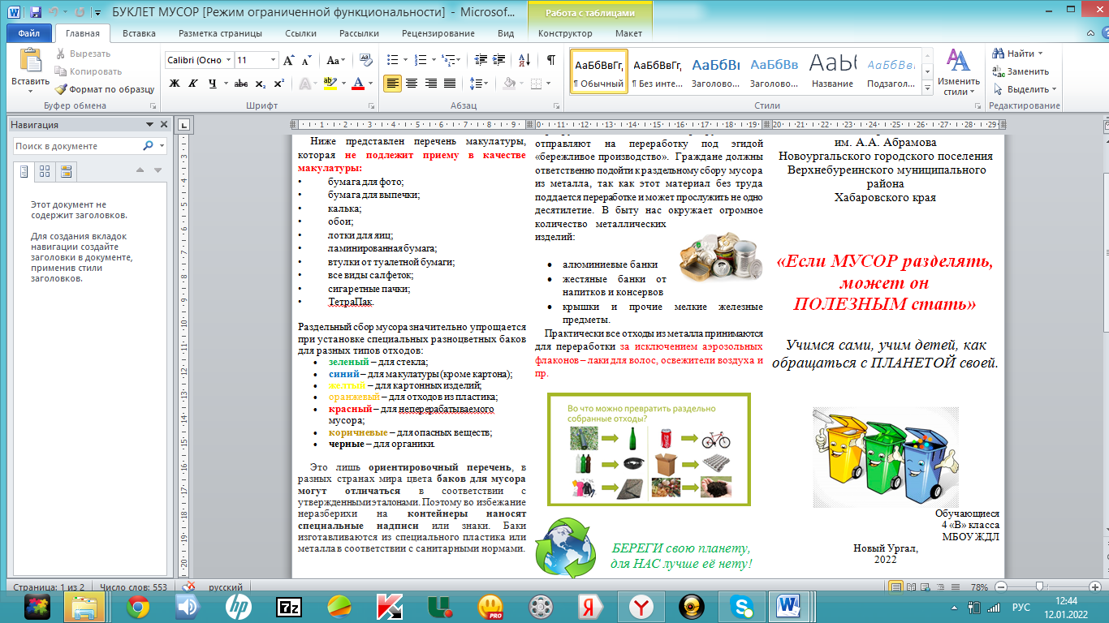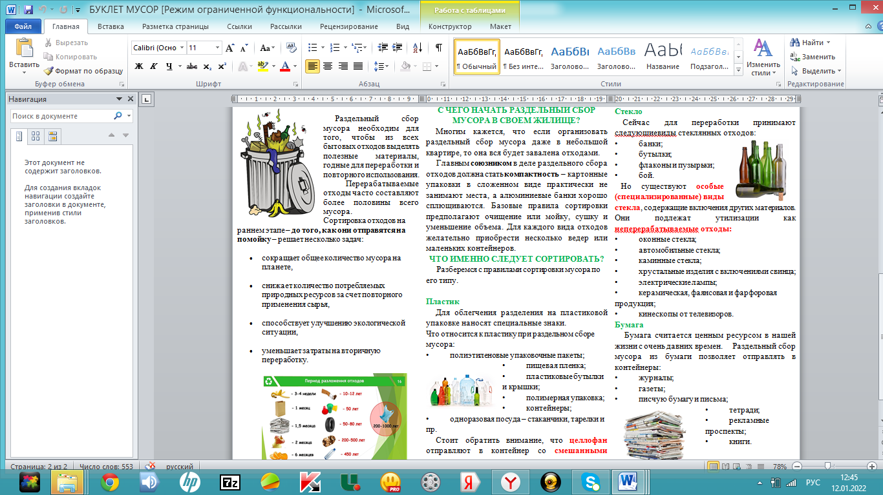
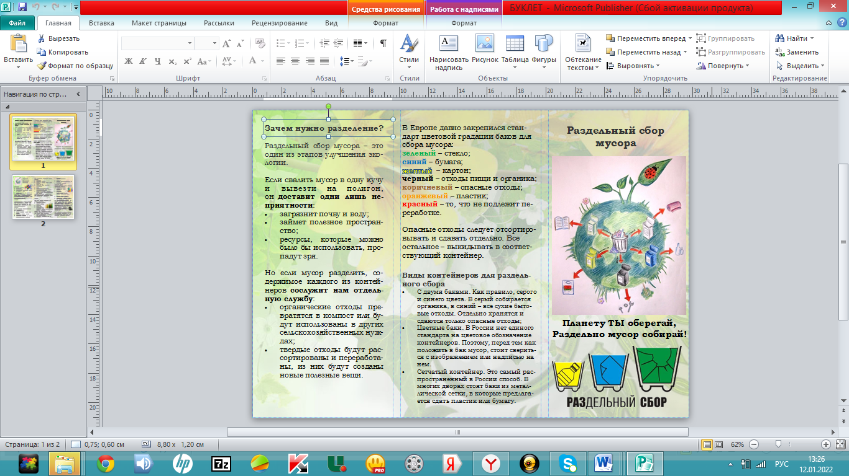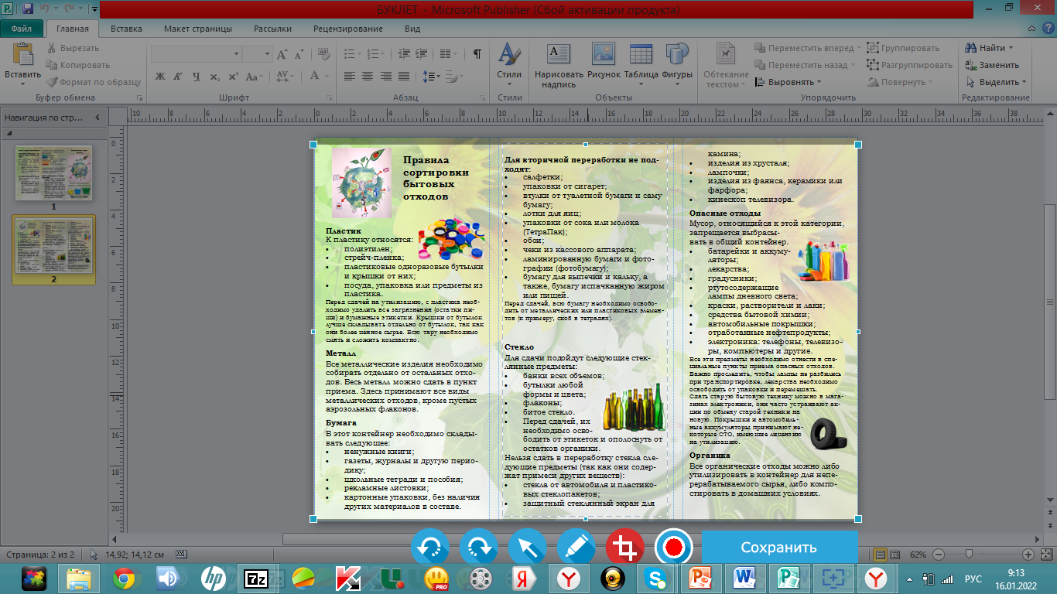

Приложение 4. Запрещающие знаки.

Выступление агитбригады в детском саду « Нет мусору»
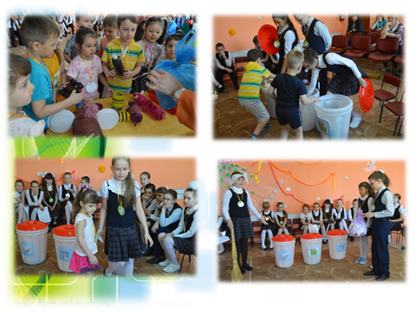

Приложение 5. Поделки декоративных вещей из бытового мусора. 

